**Базы данных и SQL. Обучение в записи**

**Урок 10. Семинар: SQL – оконные функции**

*Ссылка на репозиторий, с выполненным Д/З:*

[*https://github.com/olgashenkel/Databases-and-SQL*](https://github.com/olgashenkel/Databases-and-SQL)

**ЧАСТЬ I.**

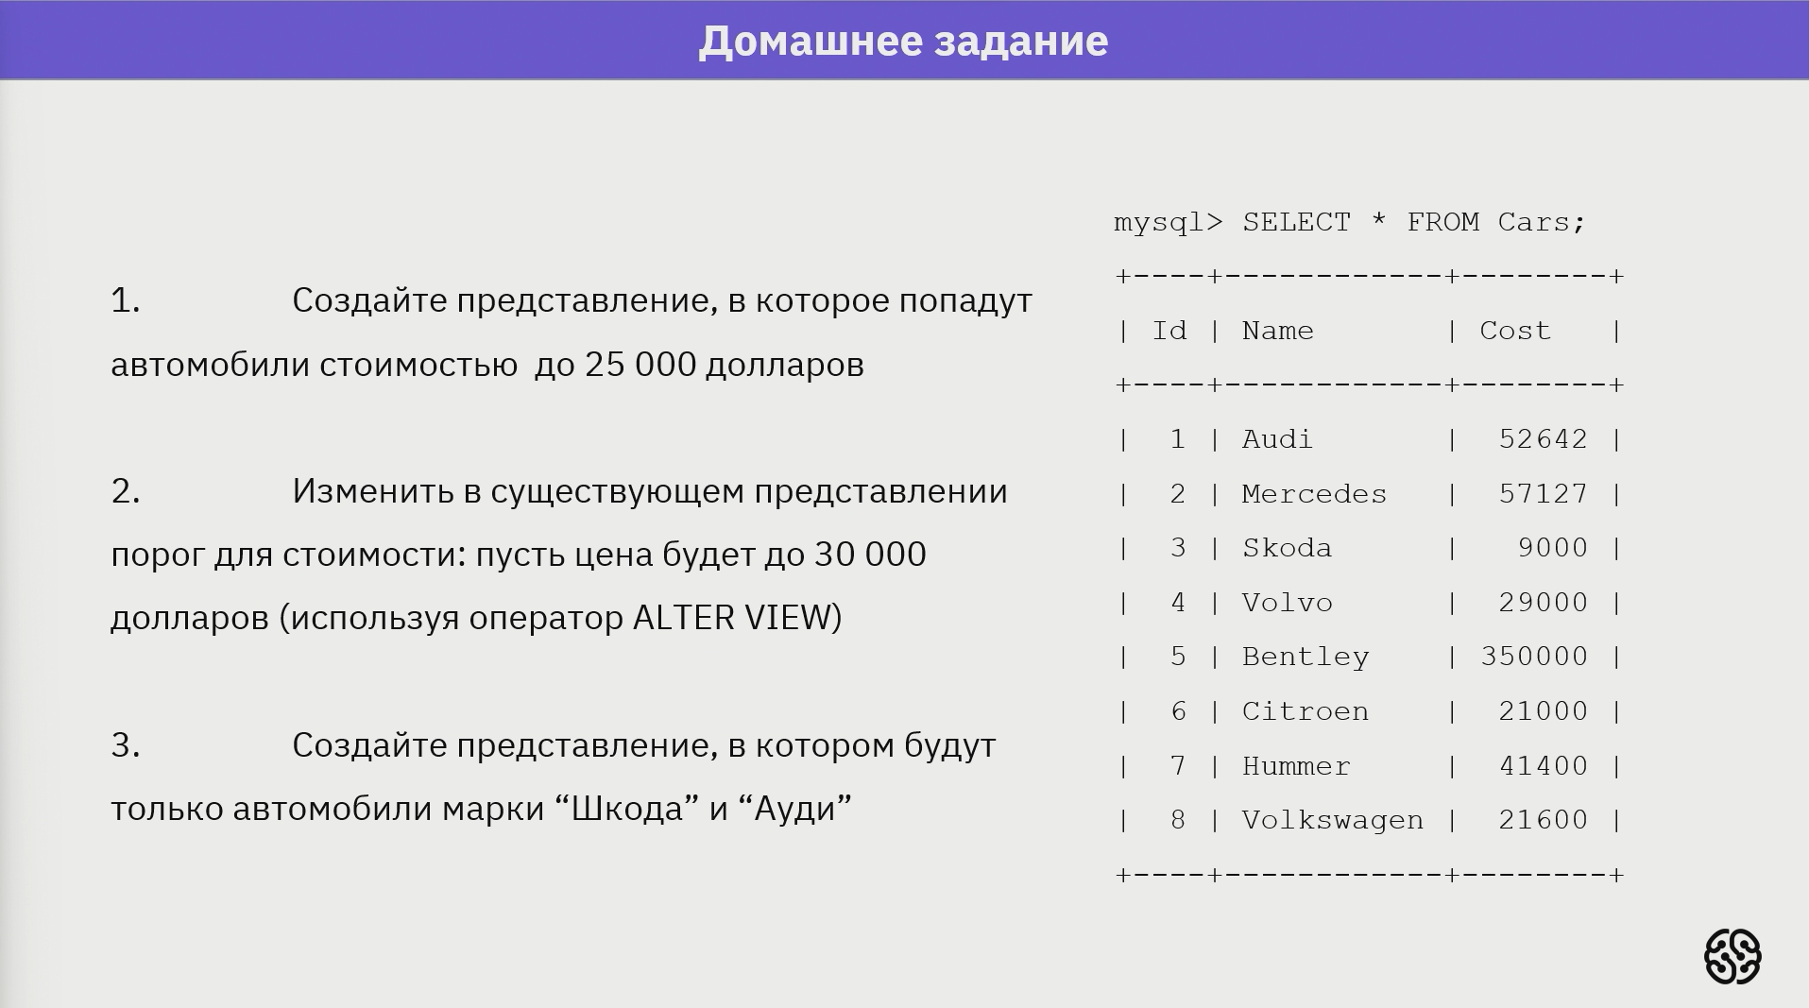

1. ***Ход выполнения задания 1.1:***

*Создайте представление, в которое попадут автомобили стоимостью до 25 000 долларов.*

***1)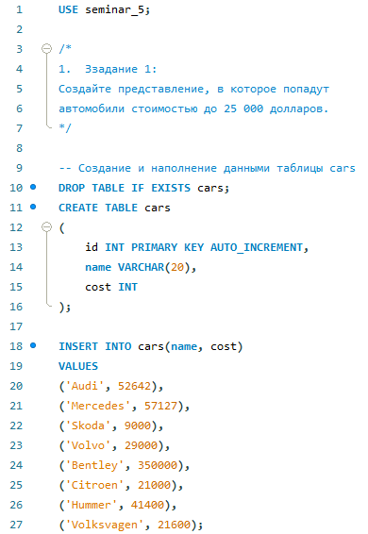 2)*** 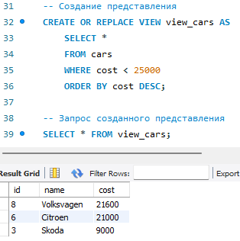

1. ***Ход выполнения задания 1.2:***

*Изменить в существующем представлении порог стоимости: пусть цена будет до 30000 долларов (используя оператор ALTER VIEW).*

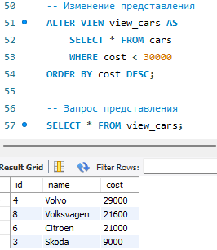

1. ***Ход выполнения задания 1.3:***

*Создайте представление, в котором будут только автомобили марки Skoda и Audi.*

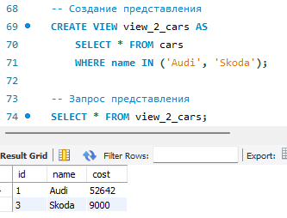

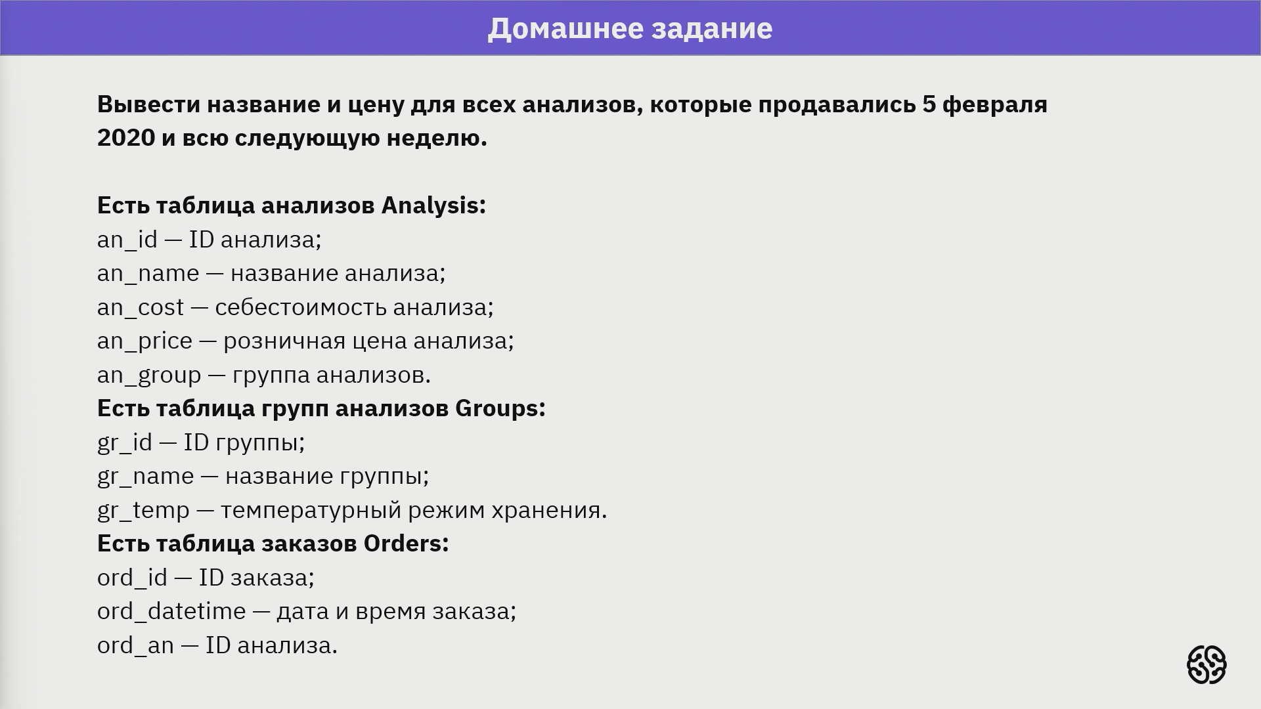

1. ***Ход выполнения задания 2:***

*Вывести название и цену всех анализов, которые продавались 5 февраля 2020 и всю следующую неделю.*

***1) 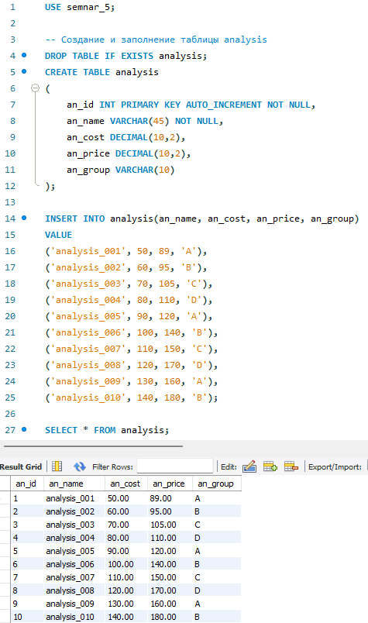 2)*** 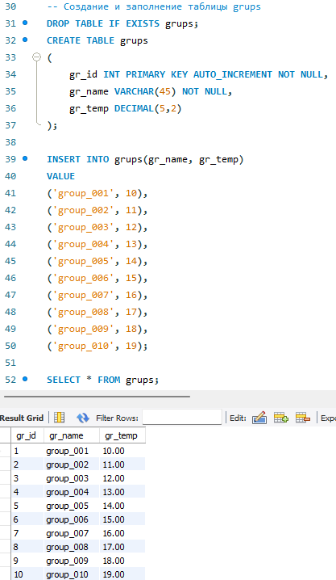

***3) 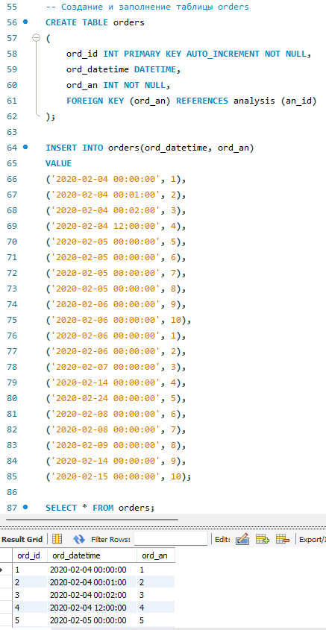 4)*** 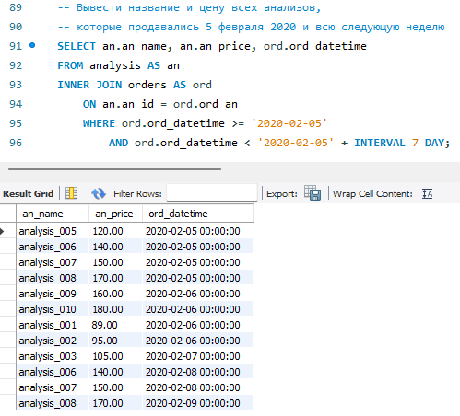

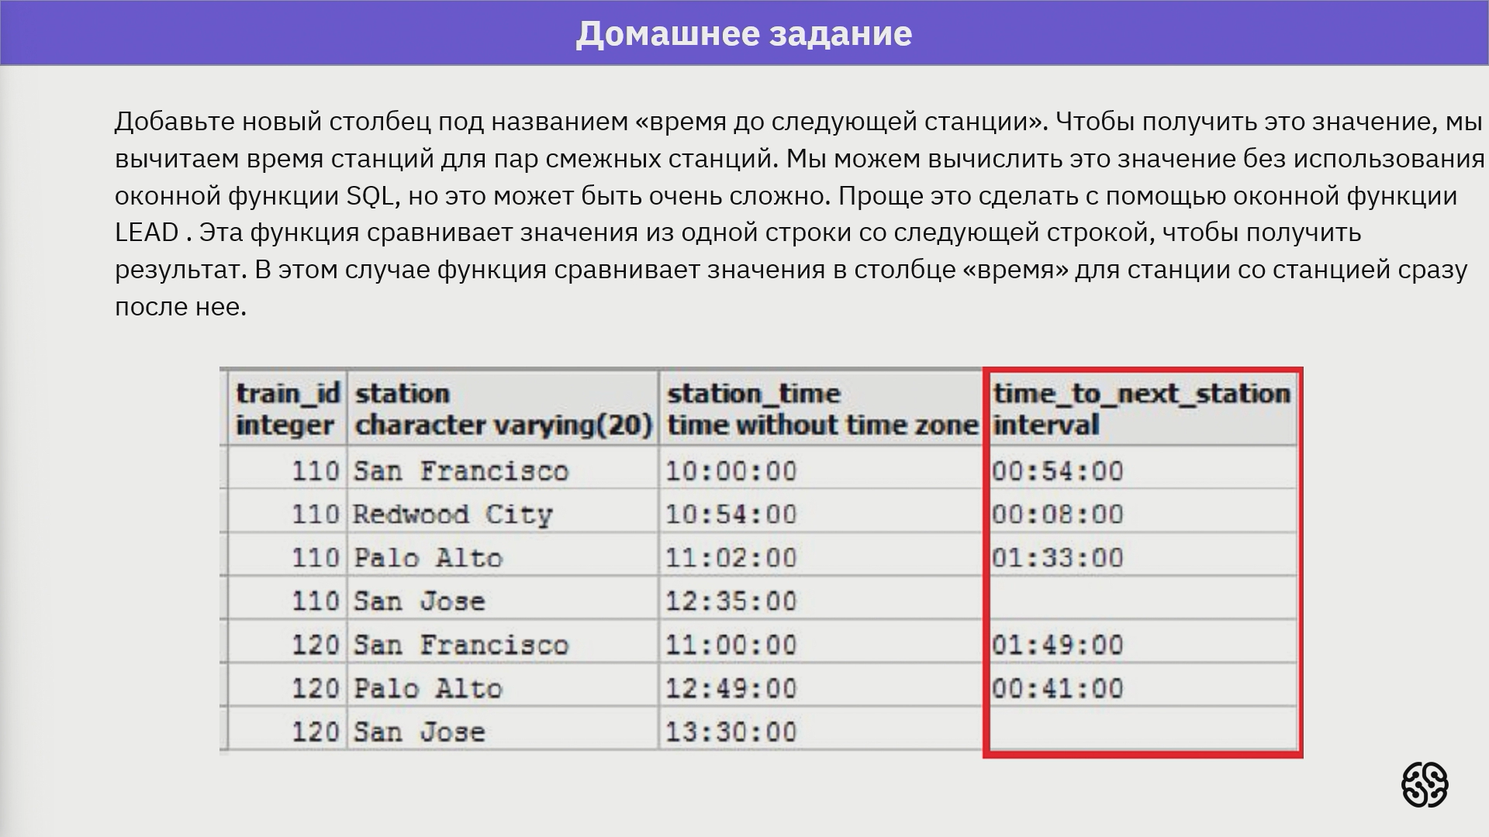

1. ***Ход выполнения задания 3:***

*Добавьте новый столбец под названием «время до следующей станции».*

